ЗВУК ЛЬ
При этом звуке расстояние между зубов примерно 10 – 12 мм. Они обнажены (улыбка). Кончик поднятого языка слегка упирается в верхние альвеолы (дёсны). Выдыхаемая струя при этом тёплая. Голосовые складки сомкнуты и вибрируют. Так образуется этот звук. Теперь мы знаем, что при твёрдом звуке «Л» кончик языка внизу и как бы «пролезает» сквозь зубы, а при мягком «Ль» кончик языка поднимается к верхним дёснам. При этом обязательно зубы обнажены в «улыбке».
А теперь поиграем. Давайте сделаем «тоненький» колокольчик и послушаем, как он звенит.
Тыльные стороны рук обращены вверх, пальцы обеих рук скрещены. Локти не на уровне плеч, как при «толстом» колокольчике, а опущены вниз. Крайний мизинец, словно язычок колокольчика, двигается вверх- вниз слегка ударяясь в другой мизинец (язычок ударяется в корпус колокольчика). При этом ребёнок подражает звонку «тонкого» колокольчика: -ля- ля- ля…
«Тонкий» колокольчик высоко звенел,
И тихонько песенку он свою пропел: «Ля- Ля- Ля…»
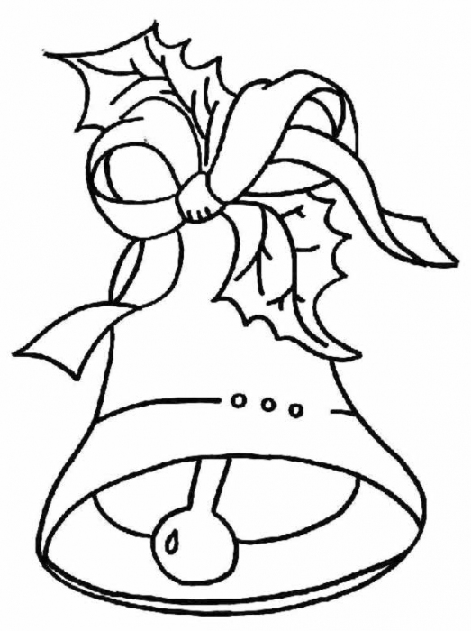Ребёнок должен подражать «колокольчику» легко и без напряжения. Он обнажает все зубки в «улыбке, обязательно сохраняет расстояние между зубов, равное 10- 12 мм. В противном случае звук будет получаться «хлюпающим», т. е. расстояние между зубов не выдерживается и амплитуда поднятия языка ограничивается. Этого нельзя допускать. Ребёнок кончиком языка легко, без напряжения стучит по верхним альвеолам (дёснам), сохраняя расстояние.
Нельзя забывать, что этот звук выполняется на выдохе: тёплый воздух выходит через уголки рта. Если ребёнок долго может потянуть звук «Ль», то это означает, что он у него получается. Можно провести дифференциацию, т. е. попросить ребёнка изобразить фигуркой и звуком то «толстый» колокольчик, то «тонкий»: ла- ла- ла------ ля- ля- ля.
Теперь несколько упражнений для закрепления. Подбираем слова, в которых звук «ль» находился бы в прямых, обратных слогах, на конце слова.
ЛЯ ЛЕ ЛЁ ЛИ ЛЮ
Валя | лес | Лёва | лимон | лютик
лямка | лейка | лён | лифт | люк
Ляля | лента | Лёша | малина | люди
Коля | поле | клён | лиса | клюква
поляна | колесо | самолёт | улитка | ключ
пуля | лепить | взлёт | блин | клюшка
лягушка | лев | лёд | липа | Люба
клякса | лечение | плёнка | линейка | любовь
АЛЬ ЕЛЬ ОЛЬ ЫЛЬ ИЛЬ
даль | ель | боль | быль | фитиль
медаль | мель | соль | ковыль | будильник
шаль | щавель | моль | пыль | килька
жаль | свирель | толь | бутыль | сильный
мальчик | метель | король | костыль | миленький
пальто | цель | большой | мотыль | ванильный
Придумываем стишки - стихотворки. Ребёнок тоже включается в работу: он начинает произносить слоги, а родители с ним составляют ритмические фразы.
Ля - ля- ля у меня подружка Валя
Ли - ли- ли в лес ходили мы
ле – ле - ле жук сидел на пне
лю – лю - лю Валю я люблю
Учим стишки, пословицы, загадки со словами, в которых содержится звук «Ль».
В зелёном , зелёном, зелёном лесу
Зелёный листок, как флажок, я несу.
Зелёная шишка под ёлкой молчит.
Зелёная музыка где - то звучит.
Лежебок рыжий кот отлежал себе живот.
Любишь кататься – люби и саночки возить.
Из земли вырастаю,
Весь мир одеваю.
(Лён)
К существительным добавляем глаголы.
Мальчики бегали
играли
шумели
Кричали….
Придумываем предложения, в которых слова содержат звук «Ль», и проговариваем их вместе с ребёнком.
Лёд покрыл речку. Лебедь плавает в пруду. Лёва пьёт чай с лимоном. У лисы маленькие лисята. Оля и Лена лепят из пластилина грибок. У нас на улице растут тополя и липы. Юля и Толя отдыхали на поляне. У Вали в коляске кукла Ляля. Мама печёт блины.
Далее работаем с рассказиком: ребёнок слушает его, отвечает на вопросы и старается пересказать.
По ягоды
Было лето. Валя и Лёня пошли в лес. Они взяли с собой маленькие корзиночки. В лесу уже поспела земляника. Скоро они набрали много ягод и пошли домой. На поляне Валя и Лёня увидели лису. Лиса испугалась их и убежала в кусты. Вскоре дети пришли домой. Они были усталые, но довольные.
При закреплении звука родители следят за правильным произношением ребёнка, за тем как он вслушивается в этот звук, старается сам себя поправить. Проговариваем слова с этим звуком медленно, не торопим ребёнка. И в самом конце, когда ребёнок правильно произносит звуки «Л» и «Ль», проводится их дифференциация, т. е. даются слова, которые поочерёдно содержат эти звуки.

Лак - ляг | Лоб - лёг | Лужа - Люба | Был - бил
Лавка - лямка | Лом - лён | Метла - петля | Мол - моль
Лыжи - липа | Лук - люк | Улыбка - улитка | Кол – колено
Сравним настоящий колокольчик с колокольчиком – цветком.
В лесу, на опушке, живёт колокольчик.
Толстый и важный, ворчливый всегда.
Лишь только проснётся, в лесу раздаётся
Его недовольное: «Ла – ла – ла – ла».
Соседки его на тоненьких ножках
В ответ ему весело: «Ля – ля – ля – ля!»
Хватит ворчать, бурчать и сердиться
Пой лучше с нами «Ля – ля – ля – ля!»

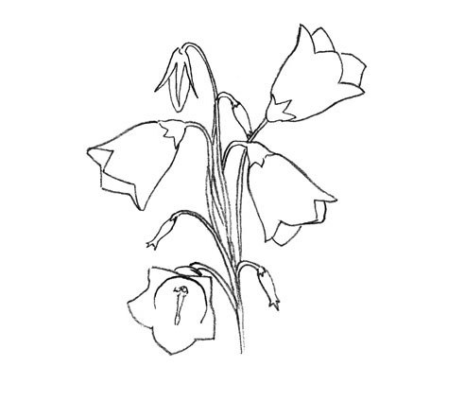
Можно рисовать колокольчики, лепить, выкладывать из мозаики, раскрашивать, делать аппликацию .

